Plataformas para el Desarrollo Aplicaciones Profesionales de SIT en entorno Internet por personal no especializado




Consultores para la difusión de información del Medio Ambiente
Ingeniería Social
Tecnologías Avanzadas de la Información y de las Comunicaciones

Factus GeoBase

Qué es Factus - GeoBase

GeoBase es Plataforma para la creación de Sistemas de Información Territorial para Internet

GeoBase es una herramienta que permite gestionar e integrar información (cartografía, bases de datos, consultas SQL, mapas temáticos, informes, localizador de topónimos, etc.) para crear Sistemas de Información Territoriales que se puedan explotar a través de Internet de un navegador Web tanto en entorno Personal, Intranet o Internet .

GeoB@se integra:

- Cartografía digital
- Bases de Datos
- Mapas Temáticos
- Consultas SQL
- Topónimos
- Informes

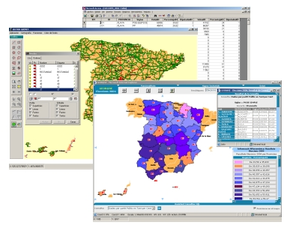

GeoBase incluye todo el Software necesario para poder integrar todos los elementos que constituyen un Sistema de Información

- Software

Los programas SIG proveen las herramientas y funcionalidades necesarias para almacenar, analizar y mostrar información geográfica, los componentes principales del software SIG son:

  - Sistema de manejo de base de datos: Incluye una potente asistente que permite la vinculación a la mayoría de los formatos Standard de Bases de Datos
  - Una interfase grafica de usuarios (IGU) para el fácil acceso a las herramientas: Su enorme sencillez y robustidad permiten a usuarios no expertos interactuar con todos los elementos fácilmente a través de Interfaces de Usuario maduras
  - Herramientas para captura y manejo de información geográfica: Incluye un editor cartográfico para manejo, edición y maniplucación de información cartográfica en formatos DGN, DXF, SHP, etc.
  - Herramientas para soporte de consultas, análisis y visualización de datos geográficos: Incluye potentes asistentes para la generación y ejecución de consultas, así como visualización de resultados, gráficos, mapas temáticos, callejeros, etc.

Arquitectura General

La arquitectura general de GeoB@se consta de dos Módulos:

El Módulo Administrador permite al Web master crear proyectos y vincular información (cartográfica, alfanumérica, textual, etc.) y dejarla lista para que el Módulo Ejecutor pueda leerla. El Módulo Administrador trabaja en Local, es decir, no permite preparar datos a través de Internet.

Este módulo incluye los siguientes SubMódulos:

  - Sistema de manejo de base de datos.
  - Una interfase grafica de usuarios (IGU) para el fácil acceso a las herramientas.
  - Herramientas para captura y manejo de información geográfica.

El Módulo Ejecutor permite interpretar los datos generados e importados por el Módulo Generador a través de un navegador de Internet para que sean consultables para sí mismo, usuarios de la misma Intranet o bien cualquier usuario a través de Internet.

Este módulo incluye los siguientes SubMódulos:

- Herramientas para soporte de consultas, análisis y visualización de datos geográficos.

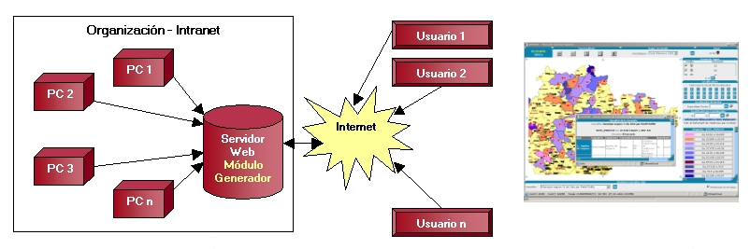

Uso y Flexibilidad

De esta manera puede utilizarse la misma plataforma para poder crear proyectos de índole tan distinta como imaginación tenga el usuario que se disponga a utilizar GeoB@se:

• Aplicaciones de ámbito Social:
Interpretación de datos educativos, sanitarios, demográficos sobre un territorio, etc.

• Aplicaciones de ámbito MedioAmbiental:
Interpretación de datos ambientales como recursos hídricos, residuos sólidos urbanos, gestión de mobiliario urbano, etc.

• Aplicaciones de ámbito Económico:
Interpretación de datos empresariales: ventas, clientes, productos, etc.

Elementos que marcan la diferencia

GeoBase aporta novedades clave sobre los productos estándar del sector y permite consolidar la plataforma como una herramienta rápida, potente y flexible.

Prestaciones:

- Una única licencia: Con la adquisición de GeoBase no es necesario adquirir licencias suplementarias por cada posible usuario

- Facilidad de Uso: Para integrar y gestionar toda la información de una aplicación no es necesaria más nociones de informática que conceptos básicos sobre bases de datos y cartografía digital. La herramienta dispone de potentes asistentes que evitan tener conocimiento alguno de lenguajes de programación.

- Flexibilidad y robustez: Con GeoBase podrán crease tantos proyectos como sean necesarios, es decir, no se adquiere una aplicación cerrada, sino una herramienta robusta que permite la creación de aplicaciones SIT, tantas como se deseen

- Actualización: Codima ha desarrollado íntegramente todo el producto, por lo que garantiza anualmente actualizaciones y desarrollos especiales

- Adaptabilidad: Codima ofrece un servicio de consultoría que permite adaptar y personalizar el producto a las necesidades del cliente en caso necesario con suma rapidez y eficacia

Características Técnicas

A nivel técnico GeoBase soporta los siguientes formatos:

Formatos:

- Cartografía Digital: Microstation DGN, Autodesk DXF, Shape SHP, ASCII txt

- Bases de Datos: Access, Excel, Paradox, FoxPro, Dbase, y cualquier otro formato que sea capaz de vincularse mediante la librería de Windows ODBC (Oracle, etc.)

- Elementos Gráficos: Soporta cualquier tipo de imagen ráster (BMP, JPG, GIF, PCX, TIF, etc.)

- Documentos: Crea dinámicamente documentos en formato .

A nivel de desarrollo GeoBase ha sido creado usando los siguientes componentes:

Aspectos tecnológicos:

- CORE Central: Visual Basic, Tornado WIN-CGI, DMX-STL Library

- Módulo Ejecutor: Las prestaciones de una navegador Web (se recomienda Internet Explorer 6 o superior): HTML, JavaScript, CSS, etc.

Utilidades Adicionales

Además, URBISNet contiene utilidades adicionales para la gestión de la cartografía digital tales como un editor cartográfico y un importador del formato FICC del catastro, desarrollados íntegramente por Codima:

Editor Cartográfico:

- Importa y exporta cartografía: DGN, DXF, SHP

- Gestor de Capas y simbología

- Creación y edición de elementos gráficos:
Líneas, Polilíneas, Rectángulos, polígonos, arcos, textos, círculos, elipses, imágenes

- Herramientas de visualización y desplazamiento:
Zoom +, Zoom -, Zoom Extends, Zoom Window, Pan

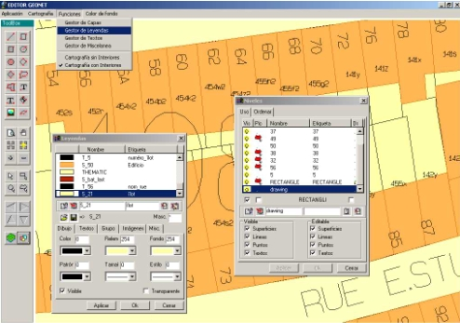

Cartografía Base:

- Mapas cartográficos para realizar proyectos: Cataluña Comarcas, Cataluña Municipios, España Provincias, Europa, Mapa del Mundo, etc...

Requerimientos

URBISNet necesita los siguientes requisitos técnicos para poder operar correctamente:

A nivel de Hardware:

- Pentium III o superior

- 512 MB RAM
- Espacio Disco Duro: 50 MB

- Ratón

A nivel de Software:

- Windows 2000 Server o

- Windows NT 4.0 Server o

- Windows 2000 Profesional con IIS

- Windows 98 con Personal Web Server o

- Windows 98 con Apache

Un caso Práctico

Elementos de un Proyecto

Para la creación de una aplicación SIT con GEOBASE basta con parametrizar a través de potentes asistentes todos los siguientes elementos necesarios:

- Nombre del Proyecto
- Vinculación de la Cartografía
- Vinculación de Bases de Datos
- Vinculación de Topónimos o Localizadores
- Creación de Mapas Temáticos
- Creación de Consultas parametrizadas
- Explotación de la aplicación a partir de un Navegador Web

Un nuevo Proyecto

Para la creación de un nuevo proyecto bastará con utilizar los asistentes para la creación de Proyectos.

Imaginemos en nuestro caso que queremos vincular información alfanumérica de carácter económico sobre las distintas comarcas de Catalunya.

Para ello necesitaremos una base de datos con información referida a las distintas comarcas y la cartografía comarcal de Catalunya

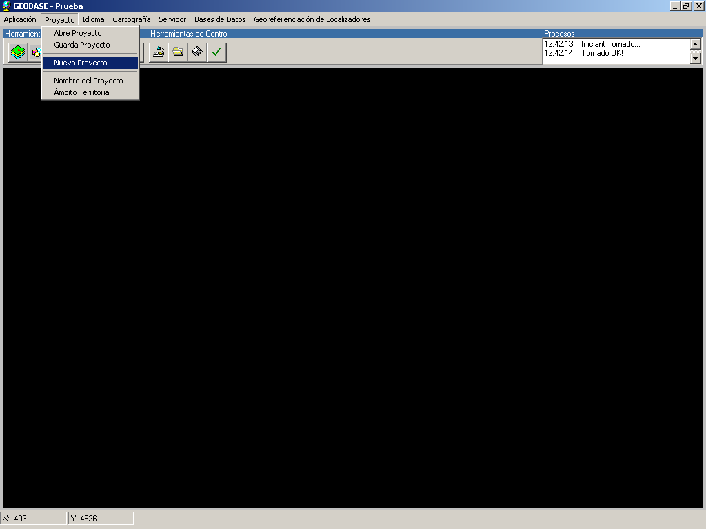

Vinculación de la Cartografía

Si dispone de cartografía en formato vectorial (DGN, DXF, DWG, etc.) puede importarla mediante el Asistente cartográfico.

En otro caso, GEOBASE incluye un Asistente pa a el Ámbito Territorial que contiene cartografía básica de España, Cataluña, Europa y el Mundo para poder implementar aplicaciones sin que la falta de cartografía sea un impedimento

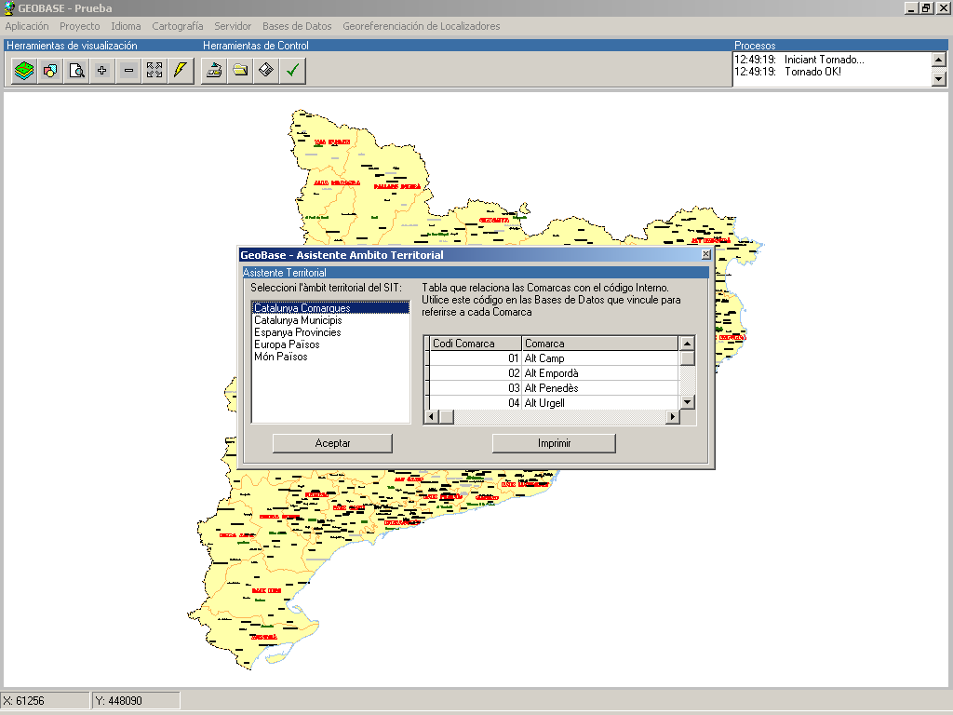

3.5.- Vinculación de Bases de Datos

Imaginemos que queremos visualizar información referente al Parque Móbil de Catalunya por Comarcas. Para ello tenemos una base de datos en formato Access, en la que aparecen distintos tipos de vehiculos por comarca:

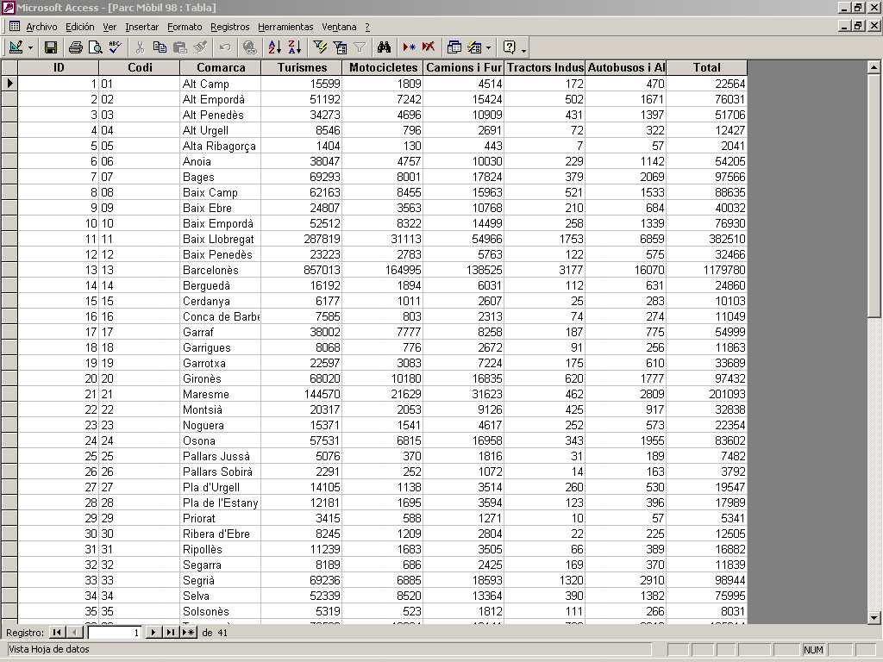

GEOBASE dispone de un Asistente que permite el enlace con cualquier formato de Bases de Datos estándar:

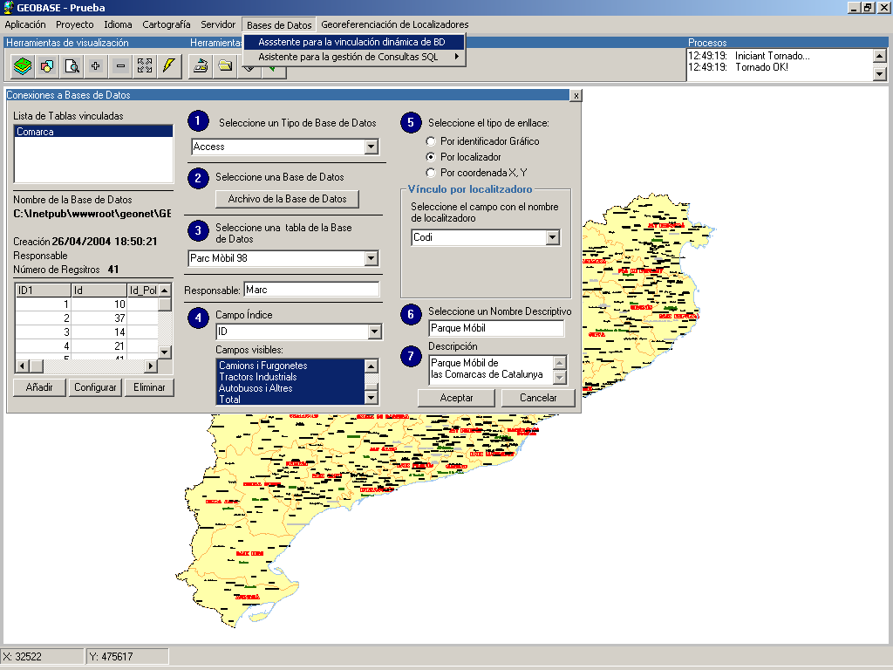

Cualquier cambio en el contenido de la base de datos se verá actualizado en la explotación de la aplicación, ya que GEOBASE no hace una copia de ficheros, sino que realiza un vínculo a los ficheros que contienen información tanto gráfica como alfanumérica, pudiendo éstos estar ubicados en distintas computadoras de una Intranet

3.6.- Creación de Mapas Temáticos

Crear Mapas Temáticos es sumamente sencillo con el Asistente de Mapas Sectoriales:

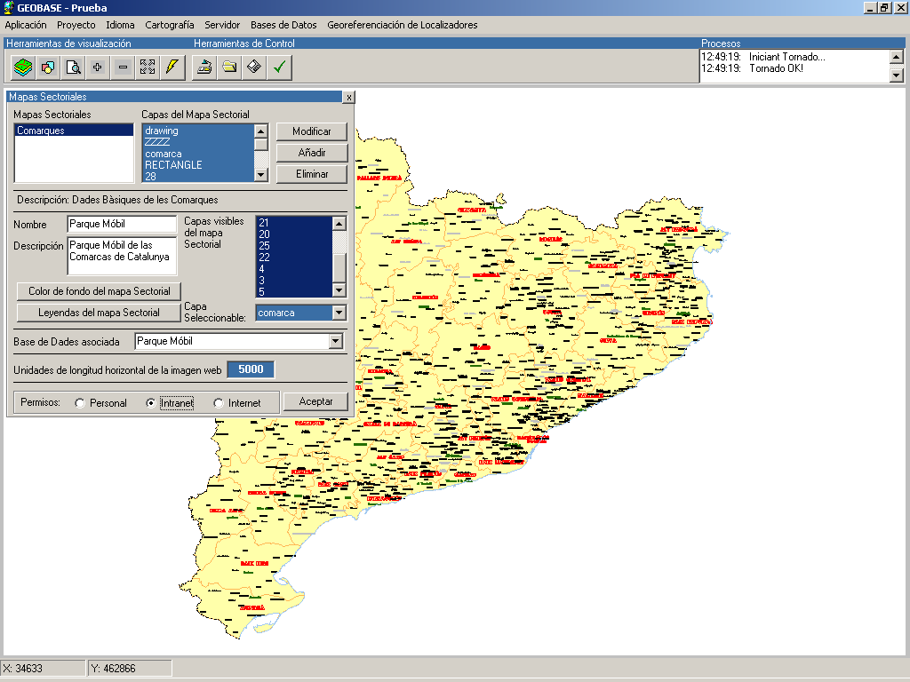

Este permite crear un mapa temático configurando los siguientes parámetros:

- Capas Visibles de la Cartografía
- Base de Datos relacionada
- Permiso de acceso: Personal, Intranet o Internet
- Colores i simbología

3.7.- Creación de Consultas parametrizadas

Si queremos crear una consulta, el Asistente para creación, edición o modificación de Consultas nos facilita muchísimo nuestra tarea. El ejemplo del gráfico muestra la manera cómo se ha creado la consulta siguiente: “Comarcas de Catalunya que poseen un nombre determinado de tractores industriales”

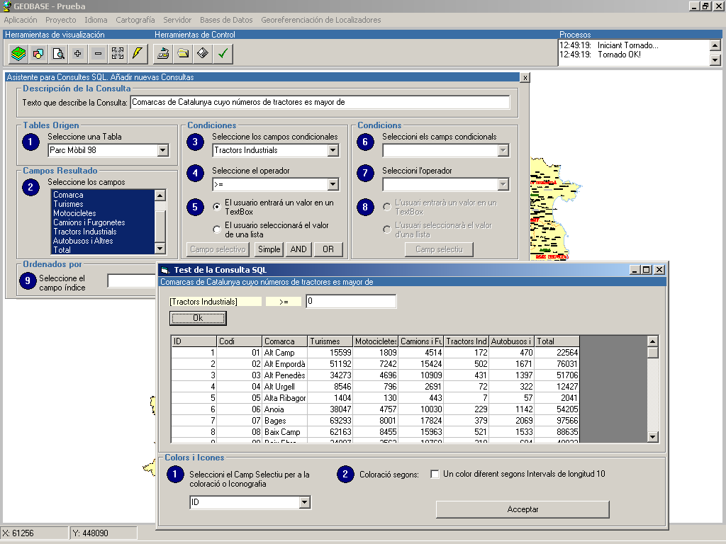

Basta configurar:

- Descripción de la Consulta
- Bases de Datos a atacar
- Tabla
- Campos visibles
- Campo condicional
- Operadores
- Valores a introducir por el usuario o por lista desplegable
- Coloración de resultados
3.8.- Explotación de la aplicación a partir de un Navegador Web

Con estos sencillos pasos ya tenemos una aplicación lista para ser explotada a través de un navegador web. Se recomineda el uso de Internet Explorer 6.0 o superior con una resolución mínima de 800x600 pixels a 256 colores.

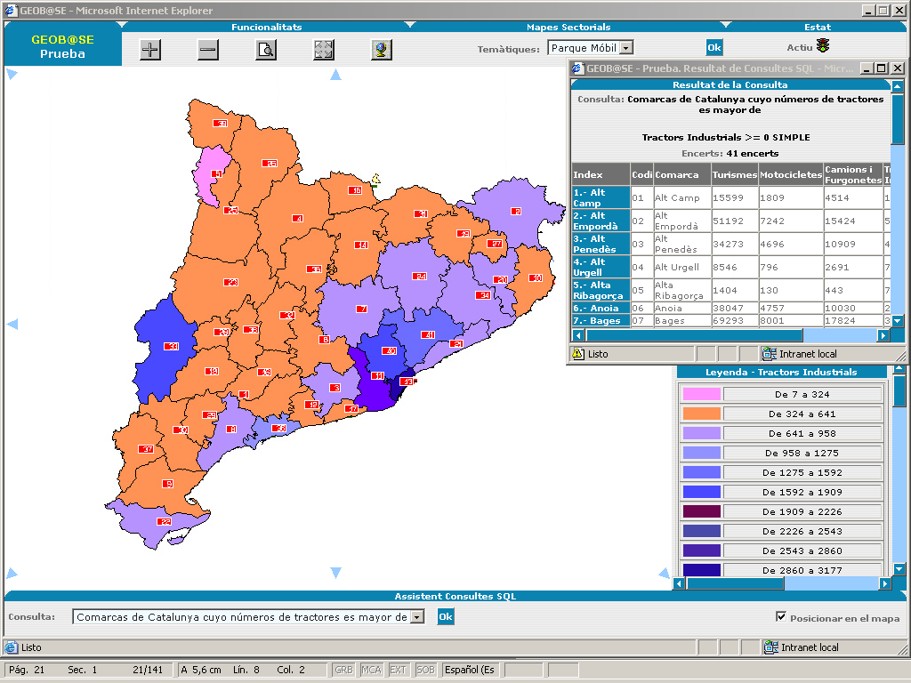

Consulta: Comarcas de Cataluña según número de vehículos agrícolas

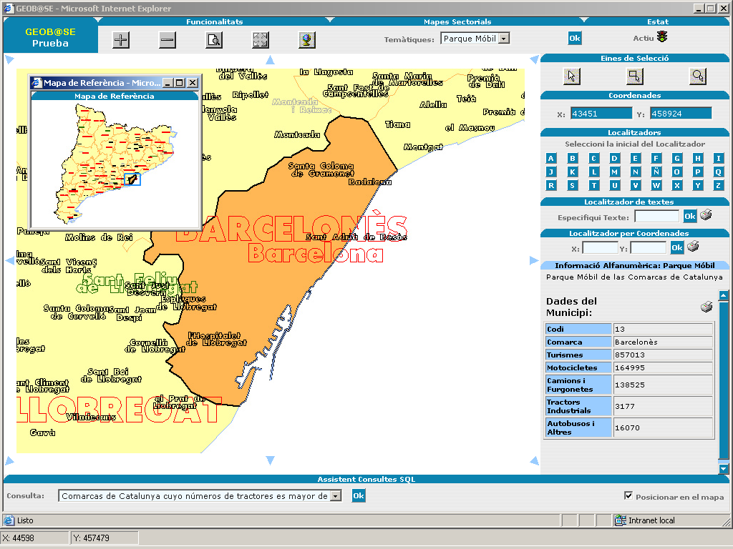

Información Completa de un Municipio

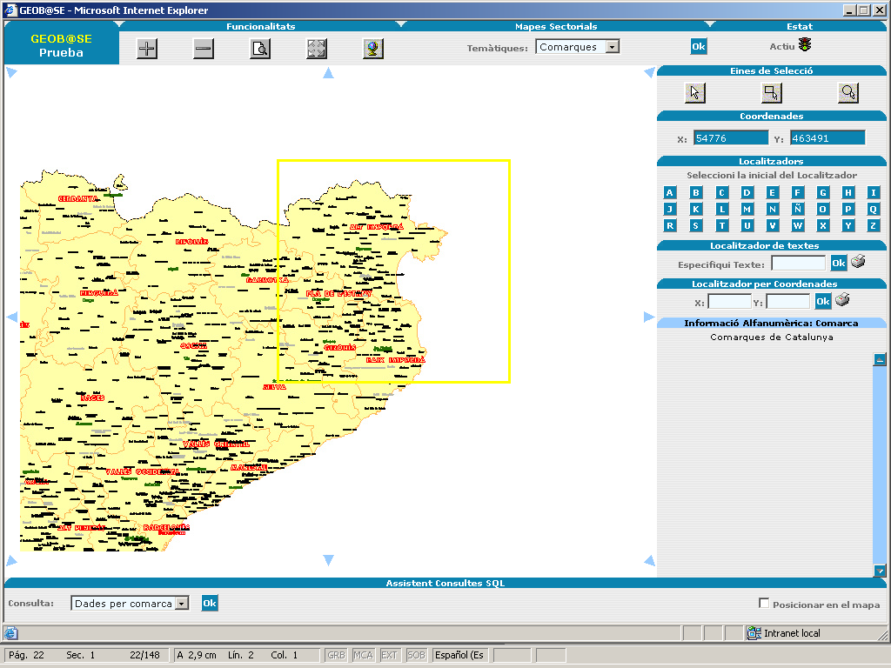

Opciones de Zoom

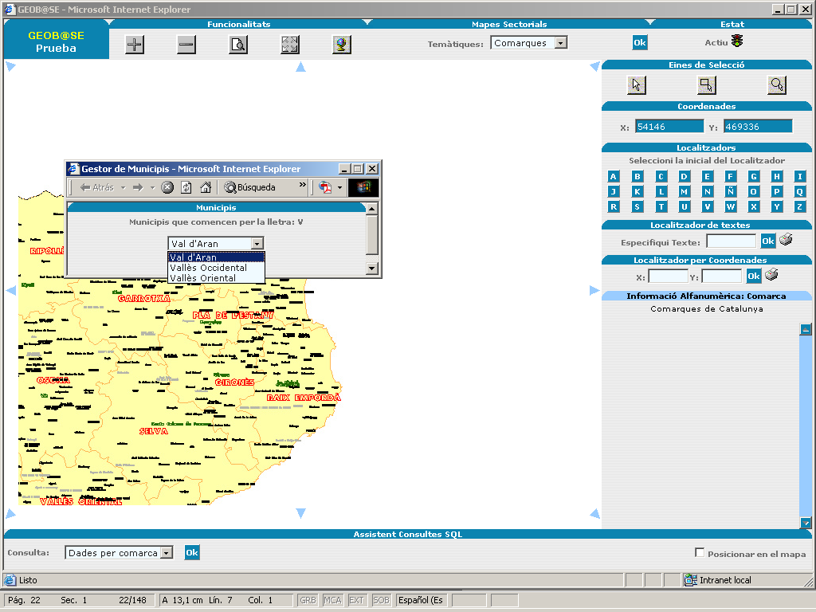

Localizador de Municipios

